Федеральное государственное бюджетное образовательное учреждение высшего образования

«Московский Авиационный Институт»

(Национальный Исследовательский Университет)

Институт №8 «Информационные технологии и прикладная математика»

Кафедра «Вычислительная математика и программирование»

Курсовой проект

по курсу «Вычислительные системы»

1 семестр

Задание 2

Составление схемы лабораторной сети

|  |
| --- |
| Руководитель |
| Довженко А.А. |
|  |
| (подпись) (дата) |
| Студент |
| Группа М8О-113Б-21 |
| Соломатина С.В. |
|  |
| (подпись) (дата) |
|  |
| (оценка) |

Москва, 2021г

**Содержание**

Введение 3

Техническое оснащение аудитории 4

Описание состава сети лабораторной вычислительной системы 5

Компьютерная сеть 6

Описание подсетей сети лабораторной вычислительной системы 7

Сетевые протоколы 8

Описание серверов 9

Коммутаторы 10

WiFi 11

Принтер 12

Проектор 12

Операционная система компьютеров лабораторной сети 13

Заключение 14

Источники 15

### Введение

В данном задании курсового проекта нужно составить схему сети лабораторной вычислительной системы с пояснительной запиской о её составе и функционировании. Надо использовать схему сети и таблицу характеристик ЭВМ, данные ОС. Также следует написать сравнительную характеристику используемых в лабораториях версий ОС Unix.

### Техническое оснащение аудитории

* 24 Компьютера на базе Intel Pentium G2140, серверная машина и вычислительный кластер
* Принтер HP LaserJet 6p
* Проектор Acer
* Коммутатор.
* Wi-Fi точка доступа.

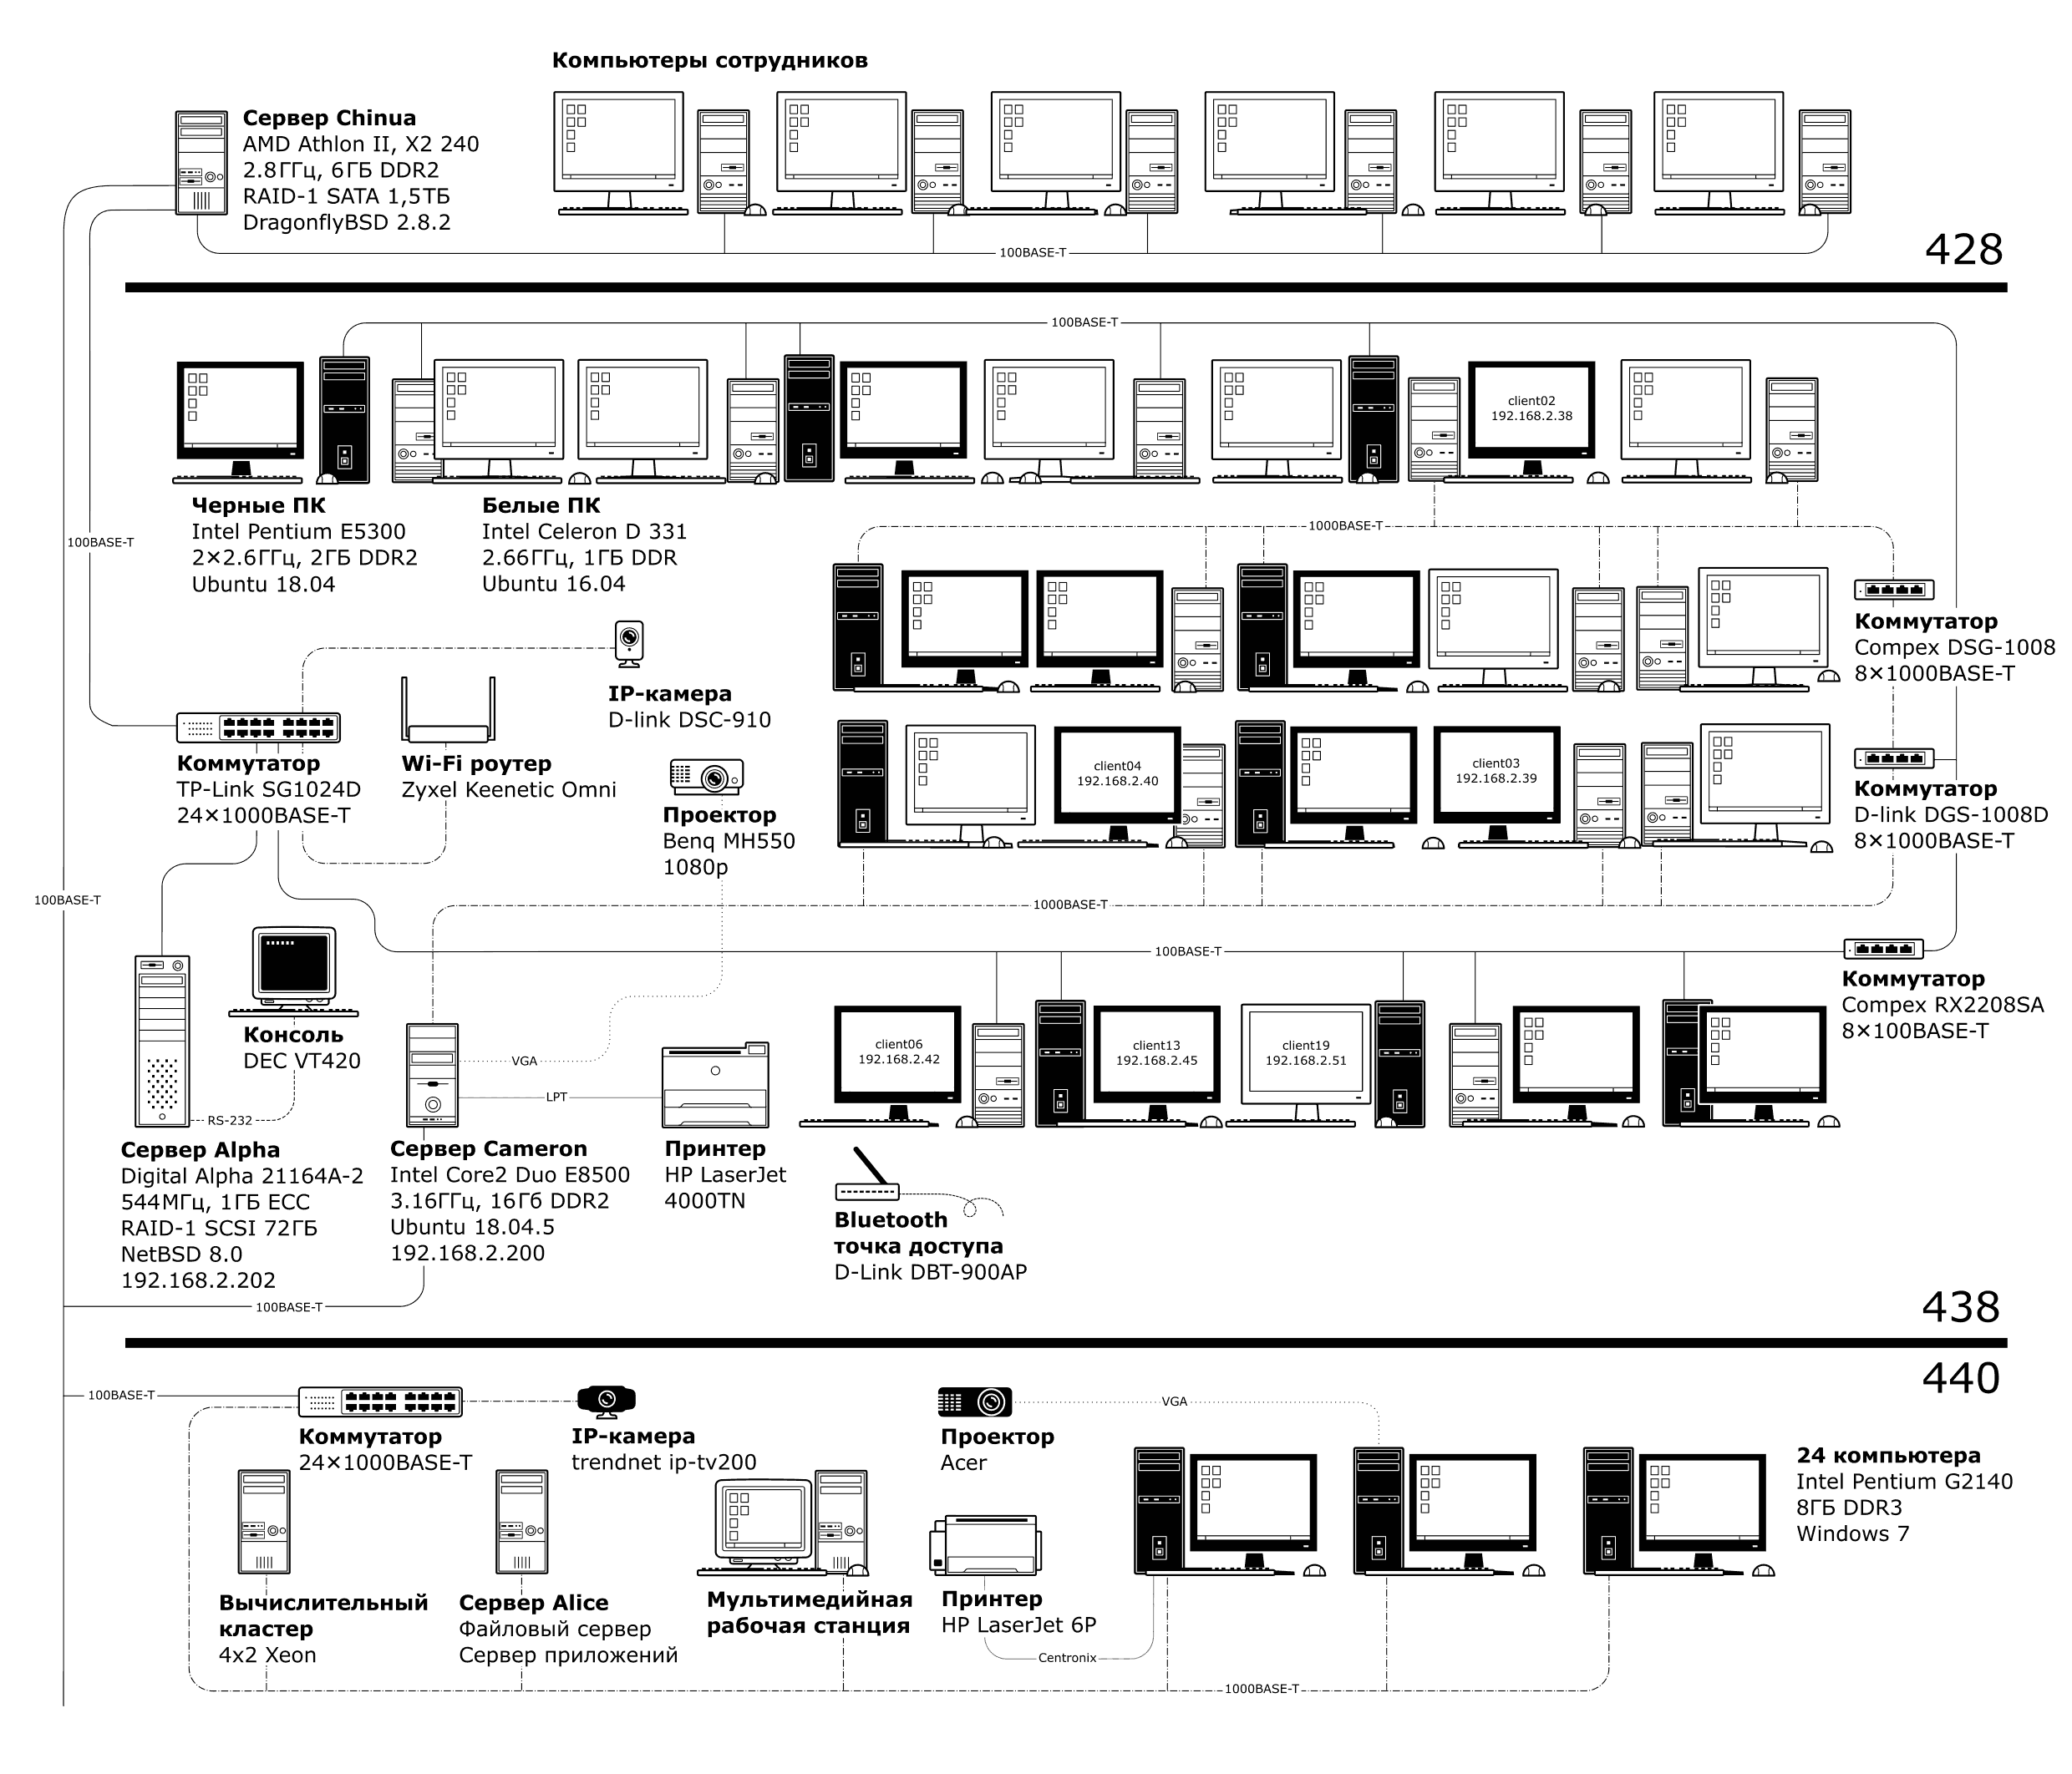

Рисунок 1 – Схема сети лабораторной компьютерной системы.

### Описание состава сети лабораторной вычислительной системы

**Аудитория 428Б**

Подсеть 192.168.0.0/24 состоит из 6 компьютеров работников кафедры, находящихся в DNS зоне а zzz.umc8.ru. Все компьютеры объединены в 100 мегабитную сеть с помощью двух коммутаторов. Выход в подсети других аудиторию осуществляется при помощи сервера chinua. Также используется трансляция адресов, для предотвращения проникновения посторонних лиц в компьютеры сотрудников кафедр.

**Аудитория 438Б**

Подсеть 192.168.2.0/24 состоит из 23 бездисковых рабочих станций, загружающихся по сети. Существует два типа рабочих станций: 10 с процессором Pentium E5300, ОС FreeBSD 8.2 64bit и с чёрным корпусом, а также 13 с процессором Intel Celeron, ОС FreeBSD 8.2 32bit и белым корпусом. Все ПК работают через NFS и загружаются через сервер kuantan. Компьютеры с белым корпусом через два 8 и 24 портовых 100 мегабитных коммутатора, а чёрные с помощью двух 8-портовых гигабитных коммутаторов. Точка доступа Wi-Fi с SSID zzznet также находится в аудитории 438Б. Её название ZyXEL G560. Она, как и Bluetooth точка доступа D-Link DT-900AP подключена к 24 портовому коммутатору. Сервер kuantan подключён к 8-портовому коммутатору. Также в аудитории находятся сервера axp1 и axp4.

**Аудитория 440Б**

Подсеть 172.16.80.0/24 состоит из компьютеров зоны alice.umc8.ru, соединённых 24 портовым 100 мегабитным коммутатором, сервер Alice, мультимедийную рабочую станцию, вычислительный кластер 4х2 Xeon, точку доступа AliceW, принтер HP LJ5 и проектор Acer. Кроме того, к данной подсети также подключены сервера kuantan и chinua.

### Компьютерная сеть

**Компьютерная сеть** — это группа (два и более) компьютеров, соединённых каналами передачи данных. Компьютерные сети обеспечивают быстрый обмен данными, совместное использование ресурсов (сканеров, модемов, принтеров и т. д.), совместное использование программного обеспечения и баз данных, совместную работу пользователей над некоторым заданием и проектом, возможность удалённого управления компьютерами.

В зависимости от выполняемых в сети функций различают компьютеры-серверы и компьютеры-клиенты:

**Сервер** — это компьютер, предоставляющий доступ к собственным ресурсам или управляющий распределением ресурсов сети. **Клиент-компьютер** использует ресурсы сервера.

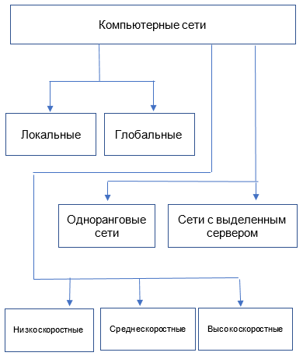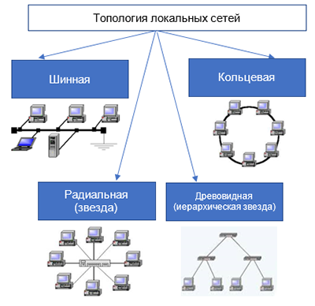

По территориальному признаку сети разделяются на локальные и глобальные. **Локальные** сети — это сети, состоящие из близко расположенных компьютером. **Глобальные** сети — это сети, охватывающие большие территории и включающие большое число компьютеров. Локальные сети ориентированы прежде всего на сравнительно небольшое количество компьютеров. Что же касается глобальных сетей, то она ориентирована на обслуживание неограниченного круга пользователей.

По архитектуре различают: одноранговые сети и сети с выделенным сервером. **Одноранговые** сети — это сети, в которых каждый может представлять свои ресурсы другим компьютерам сети и использовать другие. **Сети с выделенным сервером** — это сети, в которых один или несколько компьютеров являются серверами, а все остальные — клиентами.

Компьютерные сети могут разделяться по скорости передачи данным. *Пропускная способность сети* — это максимальное количество бит, которые могут быть переданы за одну секунду.

Большинство характеристик локальных сетей определяется топологией сетей. **Топология**— это конфигурация сети, способ соединения её элементов друг с другом. Чаще всего используются следующие топологии сетей:

* Шинная топология. Все компьютеры сети подключаются к одному кабелю.
* Кольцевая топология. Данные передаются по кольцу от одного компьютера к другому.
* Радиальная топология. Каждый компьютер через специальные сетевой адаптер подключается отдельным кабелем к объединяющему устройству.
* Древовидная топология. Образуется соединением между собой несколькими звездообразных топологий.

### Описание подсетей сети лабораторной вычислительной системы

Сеть, объединяющая компьютеры 428-й, 438-й и 440-й аудиторий, состоит из трёх сегментов.

**Подсеть 192.168.2.0/24**

Включает компьютеры 438-й аудитории, а так же ноутбуки, подключенные к WiFi. В ней находятся 23 машины, работающих как бездисковые рабочие станции, которые загружаются по сети с Cameron и работают через NFS. Бездисковые машины работают под Ubuntu 16.04. Белые компьютеры соединены через 2 100-мегабитных свича (8- и 24- портовые). Черные – посредством двух 8-портовых гигабитных свичей, к одному из которых подключен сервер Cameron. WiFi точка доступа подключена к 24-портовому свичу.

**Подсеть 192.168.0.0/24**

Включает компьютеры находящиеся в аудитории 428 (DNS-зона zzz.umc8.ru). Это компьютеры на рабочих местах сотрудников кафедры. Объединены в 100-мегабитную сеть посредством двух свичей. Выход в подсети 192.168.2.0/24 и 172.16.80.0/24 осуществляется через сервер chinua, причем при выходе в подсеть 172.16.80.0/24 осуществляется трансляция адресов NAT, чтобы предотвратить доступ к компьютерам сотрудников из сети института.

**Подсеть 172.16.80.0/24**

Включает компьютеры 440-й аудитории (зона alice.umc8.ru), а также другие компьютеры факультета. Сервера сameron и chinua также подключены к ней посредством дополнительных сетевых кабелей.

Сетевые протоколы

**Протокол**(protocol) - набор правил, алгоритм обмена информацией между абонентами сети. **Стек протоколов** (protocol stack) - это комбинация протоколов. Работа различных протоколов скоординирована так, чтобы исключить конфликты или незаконченные операции. Этого достигается с помощью разбиения на уровни стека протоколов. Каждый уровень определяет различные протоколы для управления функциями связи или её подсистемами. Каждому уровню присущ свой набор правил.

Важнейшим направлением стандартизации в области вычислительных сетей является стандартизация коммуникационных протоколов. Наиболее популярными являются стеки: TCP/IP, IPX/SPX, NetBIOS/SMB, DECnet, SNA и OSI.

Процесс, называемый **привязкой**, позволяет с достаточной гибкостью сочетать протоколы и платы сетевых адаптеров, как того требует ситуация.

Коммуникационные задачи, которые возложены на компьютерную сеть, приводят к разделению протоколов на три типа:

* **Прикладные протоколы** - это протоколы, работающие на верхнем уровне модели OSI и обеспечивающие взаимодействие приложений и обмен данными между ними.
* **Транспортные протоколы** - это протоколы, поддерживающие сеансы связи между компьютерами и гарантирующие надёжный обмен данных между ними.
* **Сетевые протоколы** - это протоколы, обеспечивающие услуги связи, управляющие несколькими типами данных: адресацией, маршрутизацией, проверкой ошибок и запросами на повторную передачу и определяющие правила для осуществления связи в конкретных сетевых средах.

Наибольшее распространение для построения составных сетей получил стек TCP/IP. Стек TCP/IP имеет 4 уровня: прикладной, основной, уровень межсетевого взаимодействия и уровень сетевых интерфейсов.

**Прикладной уровень** объединяет все службы, предоставляемые системой пользовательским приложениям: telnet, FTP, TFTP, DNS, SNMP, HTTP.

На **основном уровне** стека TCP/IP, называемом также транспортным, функционируют протоколы TCP и UDP. Протокол управления передачей TCP решает задачу обеспечения надёжной информационной связи между двумя конечными узлами. Дейтаграммный (передающий блок информации по протоколу через сеть связи без предварительного установления соединения и создания виртуального канала) протокол UDP используется как экономичное средство связи уровня межсетевого взаимодействия с прикладным уровнем.

**Уровень межсетевого взаимодействия** реализует концепцию коммутации пакетов в режиме без установления соединений. Основными протоколами этого уровня являются дейтаграммный протокол IP и протоколы маршрутизации (RIP, OSPF, BGP и др.). Вспомогательную роль выполняют протокол межсетевых управляющих сообщений ICMP, протокол группового управления IGMP и протокол разрешения адресов ARP.

Протоколы **уровня сетевых интерфейсов** обеспечивают интеграцию в составную сеть других сетей. Этот уровень не регламентируется, но поддерживает все популярные стандарты физического и канального уровней: для локальных сетей - Ethernet, Token Ring, FDDI и т. д., для глобальных сетей - Х.25, frame relay, PPP, ISDN и т. д..

### Описание серверов

Сервером называется компьютер, выделенный из группы персональных компьютеров (или рабочих станций) для выполнения какой-либо сервисной задачи без непосредственного участия человека. Сервер и рабочая станция могут иметь одинаковую аппаратную конфигурацию, так как различаются лишь по участию в своей работе человека за консолью.

**Сервер Chinua**

Расположен в аудитории 428, подключён одновременно к трём сетям и имеет следующие адреса: 192.168.0.1 – c.zzz.umc8.ru, 192.168.2.10 – chinua.zzz.umc8.ru, 172.16.80.237 – c.806.umc8.ru и chinua.alice.umc8.ru.

Он выполняет функции маршрутизатора, а также является DHCP-сервером для компьютеров 428-й и 440-й аудиторий и DNS-сервером зон zzz.umc8.ru, alice.umc8.ru и 806.umc8.ru

*Конфигурации chinua:*

Процессор: AMD Athlon II X2 240, 2.8 GHz

Оперативная память: 8 Gb DDR2

Жесткий диск: RAID-1 SATA 1,5 Tb

ОС: DragonfluBSD 2.8.2

**Сервер Cameron**

Расположен в аудитории 438 и выполняет функции NFS-, DHCP-, NIS-, ftp-, а такж кеширующего DNS- сервера аудитории 438. Он находится одновременно в двух сетях и доступен по адресам 192.168.2.50 и 172.16.80.225

*Конфигурация Cameron:*

Процессор: Intel Core2 Duo, 3,16 GHz

Оперативная память: 4 Gb DDR2

Жесткий диск: RAID-1 SATA 500 Gb

**Сервер Alice** – файловый сервер и сервер приложений.

Файл-сервер – это выделенный сервер, предназначенный для выполнения файловых операций ввода-вывода и хранящий файлы любого типа. Как правило, обладает большим объёмом дискового пространства для обеспечения бесперебойной работы и повышенной скорости записи и чтения данных.

Сервер приложений – это программная платформа (фреймворк), предназначенная для эффективного исполнения процедур (программ, скриптов), на которых построены приложения. Сервер приложений действует как набор компонентов, доступных разработчику программного обеспечения через API (интерфейс прикладного программирования), определённый самой платформой.

### Коммутаторы

**Сетевой коммутатор**— устройство, управляющее пакетным трафиком в локальной сети. Коммутатор обычно делает это, работая на втором уровне модели TCP / IP и модели OSI / ISO.

**Ethernet-коммутатор** отвечает за передачу информации от одного устройства к другому. В результате большему количеству таких устройств не требуется напрямую связываться друг с другом. **В LAN коммутаторе** есть таблица MAC-адресов, поэтому он знает, какой компьютер подключен к какому порту. Из фрейма, содержащего идентификационные данные пакета, коммутатор считывает физические (MAC) адреса отправителя и получателя. Зная MAC-адрес, коммутатор просматривает свою таблицу связанных адресов и, если он найдет в списке такой MAC-адрес, перенаправляет весь пакет на правильный LAN порт. Если он не находит адрес в этом списке, то пакет отправляется на все порты (кроме порта, из которого он пришел) и на основе ответа обновляет список MAC-адресов для использования в будущем. Коммутаторы, работающие таким образом, называются коммутаторами второго уровня (L2). Более продвинутые модели также могут работать на третьем уровне (L3).

**CNet CNSH-800**

Тип сети: Fast Ethernet

Кол-во базовых портов: 8

MDI: 1 совместно используемый порт

Скорость передачи по UPLINK: 100 Мбит/сек.

Поддерживаемые стандарты: -IEEE 802.3 (Ethernet) – IEEE 802.3u (Fast Ethernet) Технические характеристики концентратор CNET CNSH-800

Среда передачи: Ethernet 10BaseT – категории 3/4/5 НВП – скорость передачи до 10 Мбит/сек. – длина сегмента до 100 м, Ethernet 100 BaseT – категории 5 НВП – скорость передачи до 100 Мбит/сек. – длина сегмента до 100м.

**TP-Link 861024D**

Поддерживаемые стандарты и протоколы: IEEE 802.3, 802.3u, 802.3x, CSMA/CD, TCP/IP

Базовые функции: Скорость передачи данных соответствует максимальной скорости передачи данных в сетевой среде. Поддержка функции автоматического определения и запоминания MAC-адресов и функции автоматического удаления старых MAC-адресов Контроль потока IEEE 802.3x для ПО.

Таблица MAC-адресов: 8000 записей

Метод передачи: Хранение и передача (Store-and-Forward)

Порты: 24 порта 10/100 Мбит/с автосогласованием с разъемом RJ-45 (авто-MDI/MDIX)

**3Com 3300XM**

Кол-во базовых портов: 24 (24 макс.)

Буфер памяти (на один порт): 32 кБ

Скорость передачи по UPLINK: 100 Мбит/сек.

Индикаторы: - активное соединение – состояние орта – электропитание. Поддерживаемые стандарты: IEEE 802.3 (Ethernet) – IEEE 802.3u (Fast Ethernet)

Среда передачи: Ethernet 10BaseT – категории 3/4/5 НВП – скорость передачи до 10 Мбит/сек. – длина сегмента до 100м Ethernet 100BaseTX – категория 5 НВП – скорость передачи до 100 Мбит/сек. – длина сегмента до 100м

Интерфесы: 24 x Ethernet 10/100BaseT RJ-45 (базовый порт) (для оборудования в стэке) DB-9 (консольный порт)

### WiFi

**Wi-Fi** — это стандарт беспроводного подключения LAN для коммуникации разных устройств, относящийся к набору стандартов IEEE 802.11. Wi-Fi использует радиоволны для коммуникации устройств в малом масштабе. Wi-Fi — это самый недорогой и быстрый способ передачи данных на короткие расстояния.

Wi-fi работает по беспроводному подключению -- двусторонней коммуникацией между роутером и клиентским устройством. Оба устройства оборудованы радиопередатчиком и приёмником для коммуникации друг с другом путём отправки сигналов по радиодиапазону (2,4 ГГц или 5 ГГц). Обычно Wi-Fi роутер физически подключён к Ethernet-разъёму или DSL/кабельному/спутниковому модему по сетевому кабелю для доступа в интернет. Затем он вещает своё Wi-Fi имя (SSID) окружающим устройствам. При намерении подключиться к беспроводной сети устройство отправляет на роутер соответствующий сигнал с запросом, после получения и принятия которого создаётся подключение.

**WiFi-роутер в лаборатории – AliceW.** На тыльной стороне устройства расположены порт Fast Ethernet для подключения к локальной сети, разъем для подключения внешнего источникам питания и интегрированная поворотная антенна с коэффициентом усиления антенны 2 dBi. Выходная мощь передатчика составляет т18 dBm, а чувствительность приемника равна – 82 dBm.

Основным отличием точки доступа AliceW является поддержка расширенных протоколов беспроводной связи 802.11b+ (до 22 Мбит/с) и 802.11g+ (до 125 Мбит/с)

Характеристики:

1. Поддержка протокола авторизации 802.1x и шифрование беспроводных данных с длиной ключа от 64 до 256 бит по протоколам WEP, WPA и 802.11i (обновление микропрограммы) обеспечивают надежную авторизацию пользователей и защиту данных беспроводного трафика.

2. Средства упрощенной настройки сетевой безопасности и ключей шифрования (One-Touch Internet Security, OTIST) облегчают защиту беспроводной сети.

Функция блокировки трафика между пользовательских данных в открытых сетях, фильтрация MAC-адресов

3. Широкие возможности управления (Web, Telnet), возможность сохранения и тиражирования настроек, интуитивно понятный интерфейс управления на русском, английском и других европейских языках, контекстно-зависимая система помощи и мастер настройки.

### Принтер

В лаборатории: Принтер HP LaserJet 6P, с функцией лазерной монохромной печати и максимальным форматом А4.

Для загрузки бумаги предназначены нижний выдвижной лоток на 250 листов бумаги и многоцелевой лоток на 100 листов, а для приёмки готовых документов – верхний, утопленный в крышку принтера, или задний откидной. При использовании заднего откидного лотка носители проходят по прямому печатному тракту, без перегибов.

Слева от выходного лотка расположена лаконичная панель управления с несколькими функциональными кнопками и световыми индикаторами.

Память принтера на 2 Мб может быть расширена до 16 Мб. Расширение позволит быстрее обрабатывать многостраничные задания печати.

Для подключения принтера используется интерфейс LPT, также можно подключаться к сети через JetDirect. Имеется возможность передачи данных через инфракрасный порт 4Mbps.

### Проектор

В лаборатории: Benq MH550

Характеристики:

Тип: стационарный;

Технология: DLP;

Назначение: для офиса;

Разрешение проектора: 1024x768;

Соотношение сторон изображения: 4:3;

Поддержка 3D: есть;

Тип лампы: UHP;

Срок службы лампы: 6000 ч;

Количество ламп: 1;

Мощность лампы: 220 Вт;

Световой поток: 4000 люмен;

Входы: VGA, HDMI, композитный, аудио mini jack;

Выходы: VGA, аудио mini jack

### Операционная система компьютеров лабораторной сети

Ubuntu 16.04 Ubuntu 18.04 Windows 7

Ubuntu - это дистрибутив Linux, построенный на базе другого дистрибутива Linux - Debian, и распространяющийся под свободной лицензией GNU/GPL. Ubuntu разрабатывается компанией Canonical и поставляется в двух версиях: LTS (дистрибутивы с долгосрочной поддержкой от разработчиков) и простые версии, поддерживаемые не более года. Ubuntu защищена на архитектурном уровне, поэтому может работать без антивируса. При этом новейшая версия операционной системы запустится на любом компьютере, у которого хватит ресурсов для её установки, никаких ограничений нет. Для программиста ценность Ubuntu Linux связана с терминалом, или так называемой командной строкой — центром управления, который взаимодействует с операционной системой без графического интерфейса.

*На компьютерах лаборатории установлены:*

**Ubuntu 16.04** - это Long-term support версия Ubuntu с ядром Ubuntu Linux 4.4.0-18.34, графическим сервером Xorg 1.18.3 и Mesa 11.2.0. Этот дистрибутив Linux помимо наработок Ubuntu предыдущих версий поддерживает формат пакетов Snap, возможность обновлений через центр приложений GNOME Software, возможность форматирования USB-накопителей из меню на панели, интеграцию файлового менеджера в Unity.

**Ubuntu 18.04** также, как и Ubuntu 16.04, является Long-term support версией Ubuntu. Основана на ядре 4.15, в котором реализованы защита от уязвимостей Spectre и Meltdown, механизм [CPU resource controller](https://git.kernel.org/pub/scm/linux/kernel/git/torvalds/linux.git/commit/?id=0d5936344f30aba0f6ddb92b030cb6a05168efe6), с помощью которого можно управлять расходованием процессорных ресурсов для групп задач и механизм Live Patching, с помощью которого можно применять патчи без перезагрузки системы.Важно отметить -- по умолчанию в этой версии включён сбор пользовательских данных.

**Windows 7** - один из самых популярных дистрибутивов, разработанных компанией Microsoft. Windows 7 имеет отличительные особенности, которые не были реализованы в более ранних версиях системы. Она стала кардинально иначе выглядеть. Достигнуто это было за счет доработки технологии Aero, которая впервые была представлена в дистрибутиве Vista, в ней были проведены изменения в безопасности (шифрование съемных носителей, расширена функция брандмауэра, встроена утилита AppLocker). Седьмая версия системы имеет ограниченный срок поддержки разработчиками, который уже закончился — 14 января 2020 года. Обновления, касающиеся безопасности, устранения критических неисправностей и улучшения определённых компонентов, выходить не будут. Пользователям предлагается перейти на более новую версию ОС — 8, 10 или 11.

### Заключение

В компьютерном классе находятся: принтер HP LJ 6p, проектор Acer, сервер Alice, вычислительный кластер, коммутатор, точка доступа Wi-Fi, а также двадцать четыре персональных компьютера работающих на ОС Ubuntu 16.04, Ubuntu 18.04 и Windows 7 и подключённых по сети к серверам. Оборудование позволяет полностью выполнять лабораторные работы и работает, как правило без перебоев. Но возможно в скором времени появится необходимость заменить некоторые составляющие компьютерного класса, либо их комплектующие, т.к. со временем требования к «железу» повышаются. Самым первостепенным обновлением может стать обновление ОС на компьютерах, из-за окончания срока их поддержки.

### Источники

1. Таненбаум Э, Уэзеролл Д. Компьютерные сети. — Питер, 2012. — 960 с. – информация о компьютерных сетях.

2. https :// www. cnet. com / - информация о коммутаторе CNet

3. https :// www. mototelecom. ru / brand /3 com - информация о коммутаторе 3Com

4. https :// www. tp - linkru. com / - информация о коммутаторе TP-Link

5. https :// www. compress. ru / article. aspx ? id =14735 – информация о роутере

6. https ://k806.ru/infocourse / - схема сети, информация о ней

7. https://www.benq.com/ru-ru/projector/business/mh5501/specifications.html - информация о проекторе

8. https://ubuntu.com/ - официальный сайт дистрибутива Ubuntu

9. https://wiki.ubuntu.com/Releases - список версий Ubuntu

10. https://ru.wikipedia.org/wiki/Wi-Fi - информация о технологии WiFi

11. http://masters.donntu.org/2004/kita/schitnikova/library/5.htm - информация о протоколах

12. https://zen.yandex.ru/media/breakingwebnews/chto-takoe-switch-svitch-chem-setevoi-kommutator-otlichaetsia-ot-marshrutizatora-6163e3f94449432c00a37ec4 - информация о коммутаторах